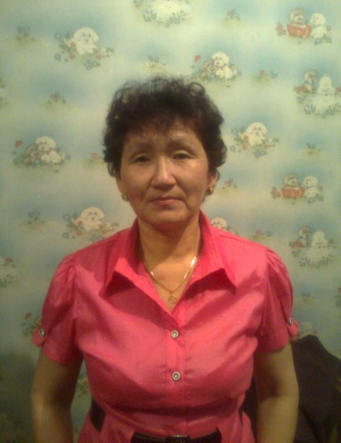 | Республика Тыва Тоджинский кожуун  с. Ий  Салчак  Галина  Седеновна  Учитель математики, алгебры, геометрии  «Самое трудное – познать самого себя,  самое легкое – давать советы другим.»  Фалес
Дата рождения: | 14.02.1960
Место работы: | Муниципальное бюджетное учреждение Ийская средняя общеобразовательная школа
Педагогический стаж: | 35
Образование: | Кызылский государственный педагогический институт, 1985 г.
Почетные звания и награды: | Почетная грамота профсоюза работников народного образования и науки Российской Федерации сентябрь 2010 г.,  Почетная грамота Министерства общего и профессионального образования Республики Тыва, приказ № 256 от 28 апреля 2004г,  Благодарность Тувинского регионального отделения Всероссийской политической партии «Единая Россия»,  Свидетельство « Почетный учитель» Бай-Тайгинского кожууна,  Диплом за подготовку призера Всероссийского «Молодежного математического чемпионата» март 2012г.  Грамота Управления образования Бай-Тайгинского кожууна Республики Тыва активно внедряющий инновационные образовательные программы в рамках реализации ПНП «Образование», Года учителя-2010 от 26 августа 2010,  Почетная грамота отдела образования Бай-Тайгинского кожууна Республики Тыва III место в работе научно-практической конференции учителей.  Грамоты Главы администрации Тоджинского кожууна и Главы администрации села Кызыл-Даг Бай-Тайгинского кожууна,  Грамоты МОУ Кызыл-Дагской СОШ, МБУ Ийской санаторной школы интернат и МБУ Ийской СОШ.
Педагогическое кредо: | «Имей мужество пользоваться своим умом» (Иммануил Кант)

